МИНИСТЕРСТВО ПРОСВЕЩЕНИЯ И ВОСПИТАНИЯ УЛЬЯНОВСКОЙ ОБЛАСТИ
Областное государственное бюджетное профессиональное
образовательное учреждение
«Димитровградский технико-экономический колледж»

РАБОЧАЯ ПРОГРАММА
ПРОИЗВОДСТВЕННОЙ ПРАКТИКИ

профессионального модуля ПМ.02 Выполнение работ по профилактике пожаров

Специальность 20.02.04 Пожарная безопасность
(код, наименование)

Димитровград 2024
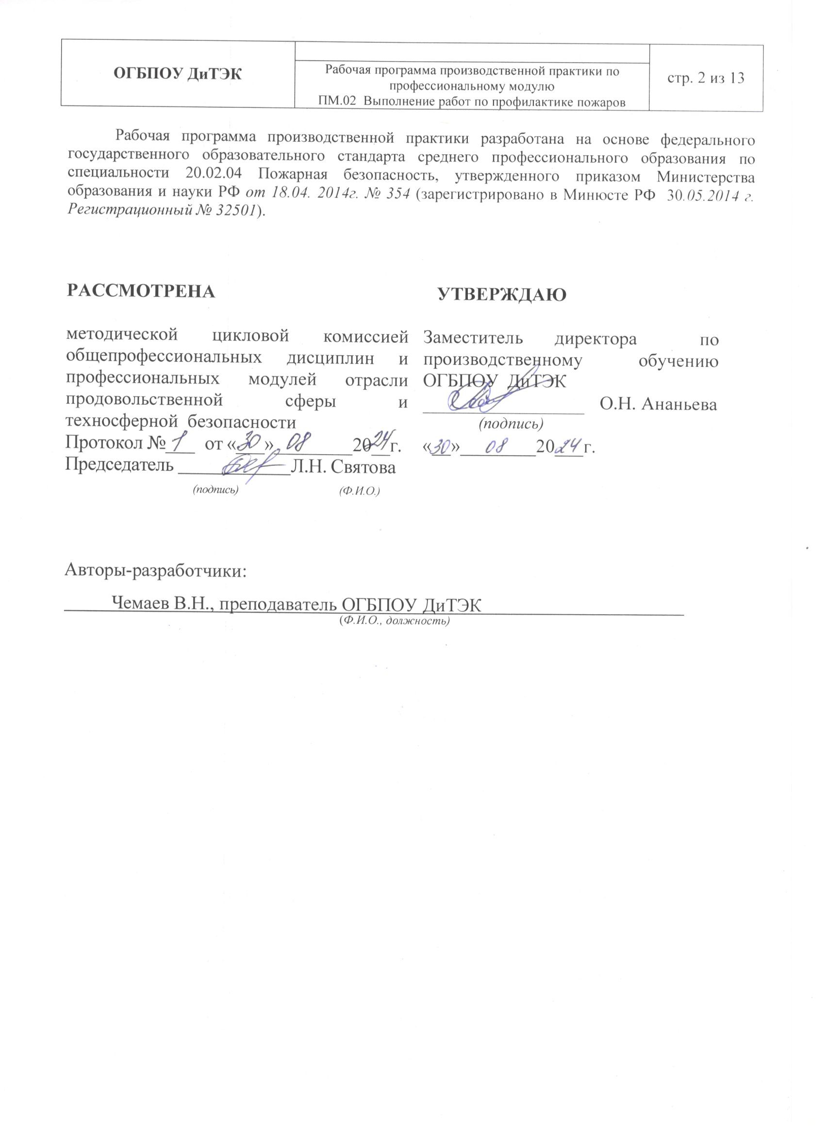

I ПАСПОРТ ПРОГРАММЫ ПРОИЗВОДСТВЕННОЙ ПРАКТИКИ
  - Область применения программы
Рабочая программа производственной практики является частью образовательной программы среднего профессионального образования - программы подготовки специалистов среднего звена, разработанной в соответствии с ФГОС СПО по специальности 20.02.04 Пожарная безопасность в части освоения квалификации: техник и вида деятельности: ВД 2 Выполнение работ по профилактике пожаров и проводится в форме практической подготовки.
Осуществление государственных мер в области обеспечения пожарной безопасности.
  - Цели и задачи производственной практики – требования к результатам освоения практики:
Наименование ПМ | Наименование результата практики
ПМ.02 Выполнение работ по профилактике пожаров | Студент должен иметь навыки:  - анализа состояния пожарной опасности объектов контроля, их классификации;  - определения порядка поведения людей, организации производства и (или) содержания территорий, зданий, сооружений, помещений организаций и других объектов защиты в целях обеспечения пожарной безопасности;  - разработки планов работы по противопожарной пропаганде, проведения противопожарной пропаганды;  - осуществления контроля за соблюдением противопожарного режима;  - обучения нештатных пожарных подразделений, добровольных пожарных дружин и нештатных аварийно-спасательных формирований пожарно-техническому минимуму;  - проверки систем противопожарного водоснабжения  Содержание учебной практики направлено на формирование элементов следующих компетенций и инвариантных целевых ориентиров воспитания выпускников образовательной организации, реализующей программы СПО:  ПК 2.1. Анализировать пожарную опасность объектов  ПК 2.2. Организовывать противопожарный режим на объекте защиты  ПК 2.3. Проводить противопожарную пропаганду  ПК 2.4. Осуществлять контроль за соблюдением противопожарного режима на объекте защиты  ПК 2.5. Проводить обучение работников организаций и граждан мерам пожарной безопасности, мероприятиям по гражданской обороне и защите населения и территории от чрезвычайных ситуаций природного и техногенного характера  ПК 2.6. Осуществлять контроль за состоянием противопожарного водоснабжения в районе выезда подразделения  ОК 01. Выбирать способы решения задач профессиональной деятельности применительно к различным контекстам  ОК 02. Использовать современные средства поиска, анализа и интерпретации информации, и информационные технологии для выполнения задач профессиональной деятельности  ОК 03. Планировать и реализовывать собственное профессиональное и личностное развитие, предпринимательскую деятельность в профессиональной сфере, использовать знания по финансовой грамотности в различных жизненных ситуациях  ОК 04. Эффективно взаимодействовать и работать в коллективе и команде  ОК 05. Осуществлять устную и письменную коммуникацию на государственном языке Российской Федерации с учетом особенностей социального и культурного контекста  ОК 06. Проявлять гражданско-патриотическую позицию, демонстрировать осознанное поведение на основе традиционных общечеловеческих ценностей, в том числе с учетом гармонизации межнациональных и межрелигиозных отношений, применять стандарты антикоррупционного поведения  ОК 07. Содействовать сохранению окружающей среды, ресурсосбережению, применять знания об изменении климата, принципы бережливого производства, эффективно действовать в чрезвычайных ситуациях  ОК 09. Пользоваться профессиональной документацией на государственном и иностранном языках  ЦО Целевые ориентиры  ЦОГрВ Гражданское воспитание  ЦОГрВ 1. Осознанно выражающий свою российскую гражданскую принадлежность (идентичность) в поликультурном, многонациональном и многоконфессиональном российском обществе, в мировом сообществе.  ЦОПВ Патриотическое воспитание  ЦОПВ 1. Осознающий свою национальную, этническую принадлежность, демонстрирующий приверженность к родной культуре, любовь к своему народу.  ЦОДНВ Духовно-нравственное воспитание  ЦОДНВ 2. Проявляющий уважение к жизни и достоинству каждого человека, свободе мировоззренческого выбора и самоопределения, к представителям различных этнических групп, традиционных религий народов России, их национальному достоинству и религиозным чувствам с учётом соблюдения конституционных прав и свобод всех граждан.  ЦОДНВ 3. Понимающий и деятельно выражающий понимание ценности межнационального, межрелигиозного согласия, способный вести диалог с людьми разных национальностей и вероисповеданий, находить общие цели и сотрудничать для их достижения.  ЦОЭВ Эстетическое воспитание  ЦОЭВ 2. Проявляющий восприимчивость к разным видам искусства, понимание эмоционального воздействия искусства, его влияния на душевное состояние и поведение людей, умеющий критически оценивать это влияние.  ЦОФВ Физическое воспитание, формирование культуры здоровья и эмоционального благополучия  ЦОФВ 1. Понимающий и выражающий в практической деятельности понимание ценности жизни, здоровья и безопасности, значение личных усилий в сохранении и укреплении своего здоровья и здоровья других людей.  ЦОФВ 2. Соблюдающий правила личной и общественной безопасности, в том числе безопасного поведения в информационной среде.  ЦОПТВ Профессионально-трудовое воспитание  ЦОПТВ 1. Понимающий профессиональные идеалы и ценности, уважающий труд, результаты труда, трудовые достижения российского народа, трудовые и профессиональные достижения своих земляков, их вклад в развитие своего поселения, края, страны.  ЦОПТВ 2. Участвующий в социально значимой трудовой и профессиональной деятельности разного вида в семье, образовательной организации, на базах производственной практики, в своей местности.  ЦОПТВ 3. Выражающий осознанную готовность к непрерывному образованию и самообразованию в выбранной сфере профессиональной деятельности.  ЦОПТВ 4. Понимающий специфику профессионально-трудовой деятельности, регулирования трудовых отношений, готовый учиться и трудиться в современном высокотехнологичном мире на благо государства и общества.  ЦОПТВ 5. Ориентированный на осознанное освоение выбранной сферы профессиональной деятельности с учётом личных жизненных планов, потребностей своей семьи, государства и общества.  ЦОПТВ 6. Обладающий сформированными представлениями о значении и ценности выбранной профессии, проявляющий уважение к своей профессии и своему профессиональному сообществу, поддерживающий позитивный образ и престиж своей профессии в обществе.  ЦОЭкВ Экологическое воспитание  ЦОЭкВ 1. Демонстрирующий в поведении сформированность экологической культуры на основе понимания влияния социально-экономических процессов на природу, в том числе на глобальном уровне, ответственность за действия в природной среде.  ЦОЦНВ Ценности научного познания  ЦОЦНВ 1. Деятельно выражающий познавательные интересы в разных предметных областях с учётом своих интересов, способностей, достижений, выбранного направления профессионального образования и подготовки.  ЦОЦНВ 2. Обладающий представлением о современной научной картине мира, достижениях науки и техники, аргументированно выражающий понимание значения науки и технологий для развития российского общества и обеспечения его безопасности.  ЦОЦНВ 3. Демонстрирующий навыки критического мышления, определения достоверности научной информации, в том числе в сфере профессиональной деятельности.  ЦОЦНВ 4. Умеющий выбирать способы решения задач профессиональной деятельности применительно к различным контекстам.  ЦОЦНВ 5. Использующий современные средства поиска, анализа и интерпретации информации, информационные технологии для выполнения задач профессиональной деятельности.  ЦОЦНВ 6. Развивающий и применяющий навыки наблюдения, накопления и систематизации фактов, осмысления опыта в естественнонаучной и гуманитарной областях познания, исследовательской и профессиональной деятельности

1.3 Количество часов на освоение учебной практики: всего - 72 часов
- ТЕМАТИЧЕСКИЙ ПЛАН И СОДЕРЖАНИЕ ПРОИЗВОДСТВЕННОЙ ПРАКТИКИ

Наименование ПМ и видов работ УП | ПК | Наименование темы учебной практики | Содержание темы | Объем часов
ПМ.02 Выполнение работ по профилактике пожаров |  |  |  | 36
1. Виды работ Осуществлять проверки противопожарного состояния промышленных, сельскохозяйственных объектов, зданий и сооружений различного назначения | ПК 2.1. Анализировать пожарную опасность объектов | Тема 1 Инструктаж по ТБ | Инструктаж по ТБ при работе в пожарной части. | 2
 | ПК 2.1. Анализировать пожарную опасность объектов | Тема 2 Составление должностных инструкций инспектора государственного пожарного надзора | Изучение должностных инструкций инспектора государственного пожарного надзора | 10
2. Виды работ  Разрабатывать мероприятия, обеспечивающие пожарную безопасность зданий, сооружений, технологических установок и производств | ПК 2.2. Организовывать противопожарный режим на объекте защиты | Тема 3 Разработка мероприятия, обеспечивающие пожарную безопасность зданий, сооружений, технологических установок и производств | Разработка планов эвакуации общественных зданий  Разработка инструкций о мерах пожарной безопасности | 12
3.Виды работ Проводить противопожарную пропаганду и обучать граждан, персонал объектов правилам пожарной безопасности | ПК 2.3. Проводить противопожарную пропаганду | Тема 4 Составление мероприятий по отработке планов эвакуации и действий при ЧС | Составление мероприятий по отработке планов эвакуации и действий при чрезвычайной ситуации на объектах массовым пребыванием людей | 12
4. виды работ Осуществление контроля за соблюдением противопожарного режима на объекте защиты | ПК 2.4. Осуществлять контроль за соблюдением противопожарного режима на объекте защиты | Тема 5 Контроль за соблюдением противопожарного режима на объекте защиты | Контроль за соблюдением противопожарного режима на объекте защиты | 12
5.Виды работ Проводить правоприменительную деятельность по пресечению нарушений требований пожарной безопасности при эксплуатации объектов, зданий и сооружений | ПК 2.5. Проводить обучение работников организаций и граждан мерам пожарной безопасности, мероприятиям по гражданской обороне и защите населения и территории от чрезвычайных ситуаций природного и техногенного характера | Тема 6 Проведение обучения граждан, персонала объектов правилам пожарной безопасности | Проведение занятий с сотрудниками нештатных пожарных формирований по вопросам предупреждения пожара и первоначальных действий при его возникновении; разработка мероприятий пожарной безопасности населенных пунктов на основании прогноза возможной обстановки с пожарами | 12
6. Виды работ Осуществление контроля за состоянием противопожарного водоснабжения в районе выезда подразделения | ПК 2.6. Осуществлять контроль за состоянием противопожарного водоснабжения в районе выезда подразделения | Тема 7 Проверка систем противопожарного водоснабжения | Проверки систем противопожарного водоснабжения | 12
ИТОГО |  |  |  | 72

III. УСЛОВИЯ РЕАЛИЗАЦИИ ПРОИЗВОДСТВЕННОЙ ПРАКТИКИ
3.1. Требования к материально-техническому обеспечению
Программа производственной практики ПМ.02 Осуществление государственных мер в области обеспечения пожарной безопасности должна проводится в организациях, направление деятельности которых соответствует профилю подготовки студентами, то есть пожарных частях.
Характеристика рабочих мест: на предприятиях, где планируется осуществлять прохождение производственной практики студентами на рабочих местах должны быть следующие нормативные документации в действующем исполнении:
- правила эксплуатации технологического оборудования
- правила внутреннего трудового распорядка
- правила организации труда на рабочем месте
- действующие санитарные нормы и правила
- инструкция по технике безопасности
- требования к специальным знаниям рабочего.
3.2. Информационное обеспечение обучения:
Основные источники:
- Беляков, Г. И. Пожарная безопасность: учебное пособие для вузов / Г. И. Беляков. — 2-е изд., перераб. и доп. — Москва: Издательство Юрайт, 2023. — 282 с. — (Высшее образование)
Дополнительные источники:
      - Гинзберг, Л.А. Пожарная безопасность конструктивных решений проектируемых и реконструируемых зданий [Текст]: учебное пособие для СПО / Л.А. Гинзберг, П.И. Барсукова; под редакцией Н. Н. Кагановича. — 2-е изд. — Саратов, Екатеринбург: Профобразование, Уральский федеральный университет, 2019. — 52 c. — ISBN 978-5-4488-0419-9, 978-5-7996-2832-1.
      - Организация деятельности государственного пожарного надзора [Текст]: учебное пособие для СПО / С.В. Макаркин, Е.И. Пустовалова, В.А. Шемятихин, Н.А. Коробова; под редакцией И.В. Клочкова. — 2-е изд. — Саратов, Екатеринбург: Профобразование, Уральский федеральный университет, 2019. — 247 c. — ISBN 978-5-4488-0466-3, 978-5-7996-2822-2.
      - Серков, Б.Б., Пожарная профилактика [Текст]: учебник по специальности 20.02.04 "Пожарная безопасность" / Б.Б. Серков, Т. Ф. Фирсова. - Москва: Курс, 2017. - 297, [1] с.: ил., табл.; 22 см. - (Среднее профессиональное образование).; ISBN 978-5-906923-10-3.
      - Хлистун, ЮВ. Организация деятельности государственного пожарного надзора [Текст]: учебное пособие для СПО / Ю.В. Хлистун. — Саратов: Профобразование, 2018. — 125 c. — ISBN 978-5-4488-0188-4.
      - Широков, Ю.А. Осуществление государственных мер в области обеспечения пожарной безопасности [Текст]: учебное пособие для спо / Ю.А. Широков. — 2-е изд., стер. — Санкт-Петербург : Лань, 2022. — 280 с. — ISBN 978-5-8114-9049-3

Нормативные правовые акты:
- Конституция Российской Федерации.
      - Федеральный закон от 21.12.1994 г. № 69-ФЗ (последняя редакция) «О пожарной безопасности» [Электронный источник] – URL: http://www.consultant.ru/document/cons_doc_LAW_5438/ (дата обращения 30.03.2022)
      - Федеральный закон Российской Федерации от 22.07.2008 г. (последняя редакция) №123-ФЗ «Технический регламент о требованиях пожарной безопасности» [Электронный источник] – URL: http://www.consultant.ru/document/cons_doc_LAW_78699/ (дата обращения 12.04.2022 г.).
- Интернет - ресурсы
- 1. Министерство РФ по делам гражданской обороны, чрезвычайным ситуациям и ликвидации последствий стихийных бедствий: официальный сайт. Обновляется в течение суток. - Текст: электронный.- URL: https://www.mchs.gov.ru/ -Доступ: свободный.
3.3. Общие требования к организации производственной практики
Производственная практика профессионального модуля ПМ.02 должна проводится в организациях, направление деятельности которых соответствует профилю подготовки студентов, то есть пожарных частей.
Условия проведения занятий на производстве максимально приближены к условиям их будущей профессиональной деятельности. Производственная практика производится на основе договоров, заключаемых между образовательным учреждением и молокоперерабатывающими предприятиями. Сроки проведения практики устанавливаются образовательным учреждением. Учебное заведение согласовывает программу практики с организациями, предоставляющие рабочие места практикантам. Пожарная часть участвует в организации и оценке результатов освоения профессиональных компетенций, полученных в период прохождения практики. Организации, участвующие в проведении практики предоставляют рабочие места практикантам, назначают руководителей практики от предприятия, определяют наставников, а также обеспечивают безопасные условия прохождения практики студентами, отвечающие санитарным правилам и требованиям охраны труда.

IV. КОНТРОЛЬ И ОЦЕНКА РЕЗУЛЬТАТОВ
ОСВОЕНИЯ ПРОИЗВОДСТВЕННОЙ ПРАКТИКИ
Контроль и оценка результатов освоения программы учебной практики осуществляется преподавателем профессионального цикла в процессе проведения занятий, а также выполнения студентами учебно-производственных заданий.

Результаты обучения | Показатели сформированности результатов практики | Формы и методы контроля  и оценки результатов обучения
ПМ.02 «Выполнение работ по профилактике пожаров»
ПК 2.1. Анализировать пожарную опасность объектов | применять законодательство, регулирующее отношения в области борьбы с пожарами, стандарты, нормы и правила пожарной безопасности; | Экспертная оценка наблюдения за процессом деятельности в период ПП  Экспертная оценка качества выполненной работы  Экспертная оценка продукта деятельности
ПК 2.2. Организовывать противопожарный режим на объекте защиты | определять взрывопожарную опасность веществ и материалов, категории помещений по взрывопожарной опасности и пожароопасные зоны, огнестойкость строительных конструкций, степень огнестойкости зданий, классы функциональной пожарной опасности;  определять классификацию пожаров и опасные факторы пожаров; | Экспертная оценка наблюдения за процессом деятельности в период ПП  Экспертная оценка качества выполненной работы  Экспертная оценка продукта деятельности
ПК 2.3. Проводить противопожарную пропаганду | вести пропаганду противопожарных знаний среди населения путем организации и проведения встреч, бесед, распространения информационных материалов | Экспертная оценка наблюдения за процессом деятельности в период ПП  Экспертная оценка качества выполненной работы  Экспертная оценка продукта деятельности
ПК 2.4. Осуществлять контроль за соблюдением противопожарного режима на объекте защиты | определять взрывопожарную опасность веществ и материалов, категории помещений по взрывопожарной опасности и пожароопасные зоны, огнестойкость строительных конструкций, степень огнестойкости зданий, классы функциональной пожарной опасности;  определять классификацию пожаров и опасные факторы пожаров; | Экспертная оценка наблюдения за процессом деятельности в период ПП  Экспертная оценка качества выполненной работы  Экспертная оценка продукта деятельности
ПК 2.5. Проводить обучение работников организаций и граждан мерам пожарной безопасности, мероприятиям по гражданской обороне и защите населения и территории от чрезвычайных ситуаций природного и техногенного характера | применять требования по проверке систем противопожарного водоснабжения; | Экспертная оценка наблюдения за процессом деятельности в период ПП  Экспертная оценка качества выполненной работы  Экспертная оценка продукта деятельности
ПК 2.6. Осуществлять контроль за состоянием противопожарного водоснабжения в районе выезда подразделения | проводить расчеты необходимых расходов на наружное и внутреннее противопожарное водоснабжение; | Экспертная оценка наблюдения за процессом деятельности в период ПП  Экспертная оценка качества выполненной работы  Экспертная оценка продукта деятельности

